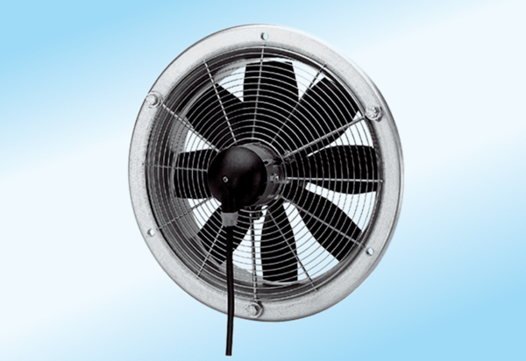Aksijalni zidni ventilator DZS 20/4 A-ExJedinica za pakiranje: 1 komAsortiman: C
Broj artikla: 0094.0101Proizvođač: MAICO

